Witam Wszystkich. Spotykamy się ostatni raz w tym tygodniu.
Temat na dziś:
Poznajemy mapę Polski.
Co można odczytać z mapy Polski?
Możesz skorzystać z mapy poniżej lub z mapy Polski z dowolnego atlasu.
Poszukajcie na mapie Pszczyny. Co prawda nie ma jej na tej mapie, ale Pszczynę łatwo znaleźć. Poszukaj na południu Polski Katowic. Poniżej zobaczysz niebieską plamkę, to Jezioro Goczałkowickie, a w pobliżu jest nasze miasteczko.
Odszukaj też na mapie: Warszawę, Kraków, Gdańsk. Odszukaj Góry Beskidy, Morze Bałtyckie, Mazury.
Przez jakie duże miasta pojedziesz z Pszczyny nad morze?
Pobawcie się mapą, zadając sobie miejsca do odnalezienia.
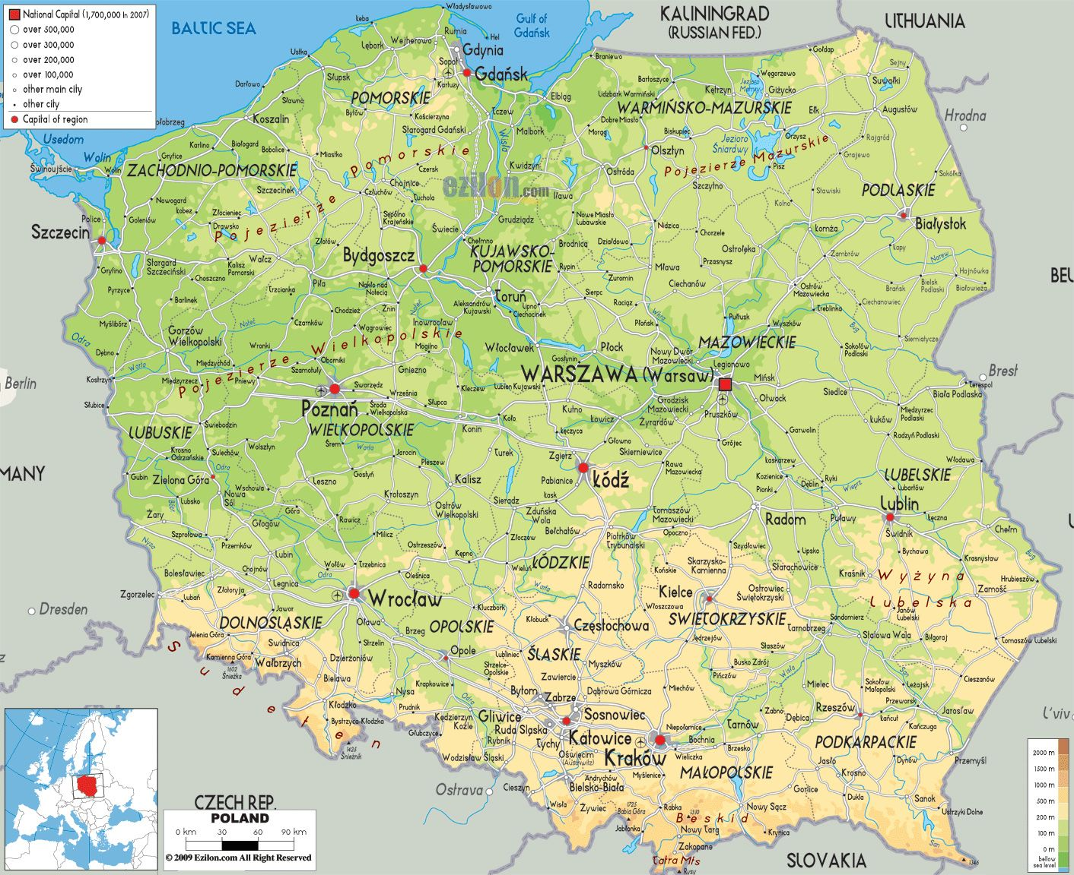
Moja podróż w wyobraźni – planowanie podróży do tajemniczego miejsca.
Zastanów się chwilkę i zaplanuj w wyobraźni podróż w jakieś odległe i tajemnicze miejsce. Opowiadając o swojej podróży kieruj się pytaniami:
Jakie to miejsce? Jak będzie wyglądało? Jak się tam dostaniemy? Co zabierzemy ze sobą? Czym się będziemy zajmować na miejscu? Co przywieziemy z tej podróży?
„Dzień Odkrywców” – str. 66 – 67 - Ćwiczenia logiczne, językowe i rachunkowe.

Ćwiczenia z matematyki – str. 78 i 79.
Czekają tu na Was różnorodne zadania z pieniążkami, kalendarzem, czy z zegarami. Umówmy się, że zadanie 5 – mistrzowskie, zrobią tylko chętne dzieci.
Zadanie 5. Zwróćcie uwagę, że po obu stronach znaku =, znajdują się działania do wykonania. Skoro między działaniami jest =, to oznacza, że wynik po jednej i po drugiej stronie musi być taki sam np.:
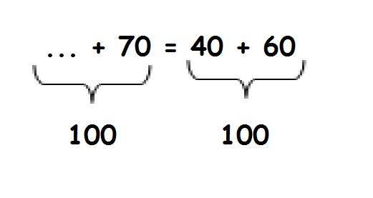Jaką liczbę dopiszesz obok 70? Razem musi być 100.

Praca plastyczna „Uczta zwierząt” – Teczka artysty – karty nr 5 i 6.
Planując swoją podróż w wyobraźni, z pewnością można tam będzie spotkać zwierzęta. Zaproście zwierzątka na ucztę, wykonując dla nich stół, krzesełka i, co najważniejsze same zwierzęta. Na gotowym stole możecie poukładać smakowite dania, można też zrobić nakrycie, kubeczki z plasteliny, a obrusik z serwetki. Jeśli ktoś będzie miał ochotę, można przysłać mi zdjęcie gotowej pracy. Miłej zabawy.
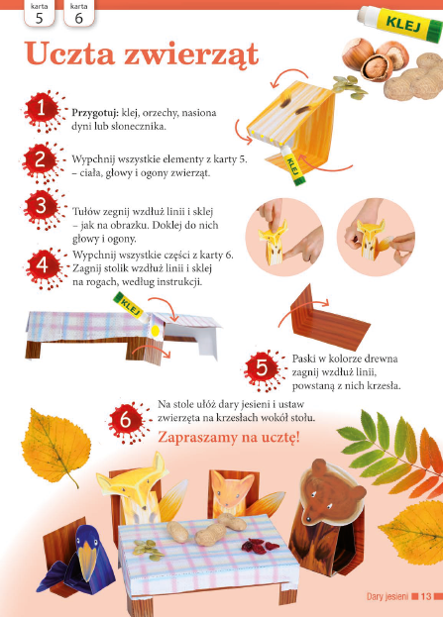
Pamiętajcie o ćwiczeniu czytania.
Otwórz podręcznik na str. 64 – 65 i przeczytaj na głos opowiadanie
pt. „Ziółka znad źródełka”.

Zadania kreatywne
Przypominam …
„Zadania kreatywne” są dla chętnych dzieci, które chcą rozwijać się i pracować nad projektami, których nie realizujemy w ramach zajęć. Możesz wybrać zadanie, które wzbudzi Twoją ciekawość. Dziś dwie propozycje… Wybierasz jedną z nich. Zadanie kreatywne ZAWSZE jest na 6! Wystarczy przesłać mi zdjęcie w dowolnym terminie.
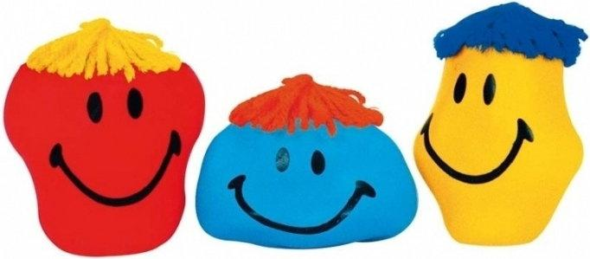
Jeśli masz ochotę zapraszam!
- Wykonaj zabawkę – nazywa się GNIOTEK.
Jak łatwo się domyślić Gniotka można zgniatać.
Do tego zadania potrzebujesz: plastikową butelkę,
lejek, balon i mąkę ziemniaczaną. Do ozdabiania
przyda się marker, włóczka lub wstążki, albo inne elementy,
które podpowie Ci wyobraźnia. Wskazówki, jak zrobić Gniotka znajdziesz w filmiku. Do dzieła!!!
https://www.youtube.com/watch?v=2Asv1QetBms&list=RDCMUCUL3pISyERtOYcpc1Apsw0A&index=2
- Piankolina
Piankolina to masa do zabawy dla dzieci. Można formować ją rękami, foremkami do piasku lub na każdy inny sposób.
Do zrobienia pianko liny potrzebna jest: mąka ziemniaczana, pianka do golenia, mydło w płynie i duuuża micha do mieszania. Zobaczcie filmik i zaproście kogoś do wspólnej zabawy!!!
https://www.youtube.com/watch?v=w_cupttsuJg&list=RDCMUCUL3pISyERtOYcpc1Apsw0A&index=3&frags=wn

Dziękuję za wspólną pracę!!!
Przed Wami kilka wolnych dni…
Życzę Wszystkim udanego wypoczynku.
Izabela Szymczak

